QUY TRÌNH SƠN ĐỀ XUẤT — MẪU TRÀM XÁM SÁNG (NỘI THẤT)
*Ngày: 06/10/2026 · Hệ sơn: NC (trong nhà) · Độ bóng mục tiêu: siêu mờ 5–10 GU (7 GU ± 2 GU)*
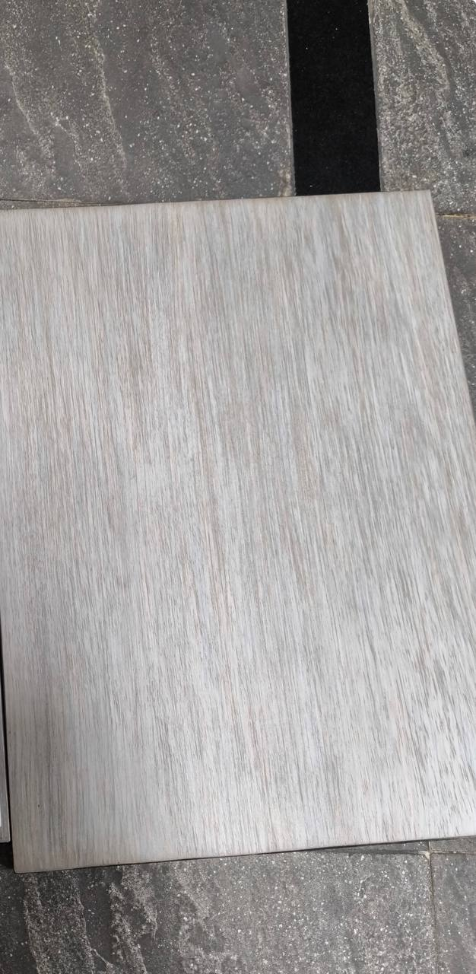
THIẾU ẢNH GỖ MỘC — đề nghị chủ dự án cung cấp. Phôi gỗ đã biết: Gỗ tràm tự nhiên sớ thẳng mịn. Tạm tính phôi mộc tự nhiên tông sáng ngả vàng, xử lý tẩy trắng/khử vàng nhẹ khâu mộc ngoài chuyền trước khi phủ sơn.

PHƯƠNG ÁN 1 — KHUYẾN NGHỊ
TT | Bước chuẩn (số + tên chuẩn) | Vật liệu (loại chung) | Tỉ lệ pha | Thi công | Thời gian khô | Nhám / bước lặp
1 | Bước 5: Màu nền | Dung dịch màu stain NC xám sáng (khử vàng, tạo nền sáng đồng đều) | 100 : 100–150 dung môi NC | Phun súng 1 pass hoặc lau đều theo chiều thớ (triệt sắc vàng mộc, định hình nền xám sáng đều mặt) | 20–30 phút | Không nhám
2 | Bước 19: Sơn Lót Mỏng | Sơn lót NC pha rất loãng (washcoat, độ nhớt 10–12 s NK2) | 100 : 150–200 dung môi NC | Phun lướt 1 pass mỏng, màng ướt 40–50 µm (chống đốm loang trên gỗ tràm, giữ mở miệng mao quản) | 30–45 phút (chờ khô ráo hoàn toàn) | Không nhám
3 | KIỂM TRA MÀU — DẶM MÀU NẾU LÁC (Bước 6: Sơn màu điều chỉnh) | Tinh màu xám sáng NC pha rất loãng | 100 : 300–400 dung môi NC | Kiểm tra dưới đèn + dặm sương siêu mịn chỗ lệch màu; tuyệt đối không xả nhám mặt lót trước khi lau màu | 10–15 phút | Không nhám
4 | Bước 9: Lau Glaze | Glaze nền pha tinh màu xám khói rồi pha loãng | Glaze : tinh màu ≈ 100 : 3–8, pha loãng bằng dung môi bay hơi chậm đến 10–12 s; dùng trong 2–3 giờ | Quét/lau miết nhẹ theo chiều thớ cho màu chui vào ghim sớ thớ sọc dọc, lau thật sạch mặt thịt | 30–45 phút | Không nhám
5 | Bước 20: Sơn Lót | Sơn lót NC kháng ngả vàng trong suốt + phụ gia chậm khô | 100 : 120–140 : 3 (độ nhớt 12–14 s NK2) | Phun súng caro 2 passes, màng ướt ≥ 100–120 µm (khóa chặt màu trong ghim sớ, bảo vệ tông xám sáng) | 1–1,5 giờ | Chà xả phẳng #320–#400
6 | Bước 33: Chà nhám giữa lớp (xử lý hạt bụi) | Xốp nhám siêu mịn chuyên dụng | — | Xoa nhẹ đều tay khử hạt bụi lồi dọc thớ gỗ, tạo chân bám cơ học cho lớp sơn bóng hoàn thiện | Thao tác sau xả lót | Xốp #400–#500
7 | KIỂM TRA MÀU — DẶM MÀU NẾU LÁC (Bước 7: Màu PAD) | Màu stain xám sáng lau loãng + vải cotton sạch | Pha loãng với dung môi bóng NC | Kiểm tra mép cạnh và mặt phẳng dưới đèn; dùng vải cotton vỗ/dặm nhẹ chỉnh đều màu các điểm lác do xả nhám | 10–15 phút | Không nhám
8 | Bước 21: Sơn Bóng | Sơn bóng NC kháng ngả vàng siêu mờ 5–10% + phụ gia chống trầy | 100 : 100–120 : 3 (độ nhớt 11–13 s NK2) | Phun súng 2 passes đều mặt, áp suất 3 bar, định lượng 0,08–0,10 kg/m² | Khô bụi 30–45 phút · Đóng gói 12–24 giờ | Hoàn thiện (không nhám)

PHƯƠNG ÁN 2 — THAY THẾ
TT | Bước chuẩn (số + tên chuẩn) | Vật liệu (loại chung) | Tỉ lệ pha | Thi công | Thời gian khô | Nhám / bước lặp
1 | Bước 5: Màu nền | Dung dịch màu stain NC xám sáng (khử vàng, tạo nền sáng đồng đều) | 100 : 100–150 dung môi NC | Phun súng 1 pass hoặc lau đều theo chiều thớ | 20–30 phút | Không nhám
2 | Bước 8: Lớp sơn lót nền (Basecoat) | Sơn lót NC pha màu xám trắng / xám khói sáng (pigmented sealer) | 100 : 100–120 dung môi NC (độ nhớt 12–14 s NK2) | Phun súng 1–2 passes mỏng điền sâu vào mao quản thớ sọc dọc | 30–45 phút | Không nhám
3 | Bước 13: Chà nhám sâu/ Làm mòn lớp sơn | Xốp nhám mịn chuyên dụng | — | Chà nhẹ dọc thớ bạt mỏng lớp lót màu trên mặt thịt để lộ thớ vân, giữ màu xám trong rãnh sớ | Thao tác khi lót ráo | Nhám xốp #320–#400
4 | KIỂM TRA MÀU — DẶM MÀU NẾU LÁC (Bước 6: Sơn màu điều chỉnh) | Tinh màu xám sáng NC pha rất loãng | 100 : 300–400 dung môi NC | Kiểm tra dưới đèn; phun sương dặm hạt siêu mịn cục bộ vùng bị bạt/lác màu đưa về đúng tông | 10–15 phút | Không nhám
5 | Bước 20: Sơn Lót | Sơn lót NC kháng ngả vàng trong suốt + phụ gia chậm khô | 100 : 120–140 : 3 (độ nhớt 12–14 s NK2) | Phun súng caro 2 passes, màng ướt ≥ 100–120 µm (khóa cố định màu và tạo liên kết liền khối) | 1–1,5 giờ | Chà xả phẳng #320–#400
6 | Bước 33: Chà nhám giữa lớp (xử lý hạt bụi) | Xốp nhám siêu mịn chuyên dụng | — | Xoa nhẹ đều tay khử hạt bụi lồi, tạo chân bám cơ học cho lớp sơn bóng hoàn thiện | Thao tác sau xả lót | Xốp #400–#500
7 | KIỂM TRA MÀU — DẶM MÀU NẾU LÁC (Bước 7: Màu PAD) | Màu stain xám sáng lau loãng + vải cotton sạch | Pha loãng với dung môi bóng NC | Kiểm tra mép cạnh dưới đèn; dùng vải cotton vỗ/dặm nhẹ chỉnh đều màu các điểm lác do xả nhám | 10–15 phút | Không nhám
8 | Bước 21: Sơn Bóng | Sơn bóng NC kháng ngả vàng siêu mờ 5–10% + phụ gia chống trầy | 100 : 100–120 : 3 (độ nhớt 11–13 s NK2) | Phun súng 2 passes đều mặt, áp suất 3 bar, định lượng 0,08–0,10 kg/m² | Khô bụi 30–45 phút · Đóng gói 12–24 giờ | Hoàn thiện (không nhám)
- Khác biệt chính: Tuyến thay thế không dùng washcoat và không lau glaze, mà dùng sơn lót NC pha màu xám trắng (Bước 8) kết hợp chà nhẹ làm mòn (Bước 13) để lộ thớ vân gỗ, tạo màng sơn đồng nhất liền khối, loại trừ nguy cơ bong tróc cơ học và rút ngắn thời gian thao tác.

LƯU Ý BẮT BUỘC
- Trước khi lau màu (Phương án 1): Bề mặt lót phải khô tương đối hoàn toàn; tuyệt đối không xả nhám hoặc gây xước mặt lót (màu sẽ chui xuống vết nhám gây thâm màu); không để sơn bị khô bụi (dry spray); nếu buộc xả nhám thì dùng nhám rất mịn, xả cực nhẹ rồi thổi sạch bụi và lau tack trước khi lau màu.
- Sau MỖI lần chà nhám: Bắt buộc kiểm tra màu dưới đèn — vùng nào lác/bạt màu thì dặm lại đúng tông (bằng phun sương loãng Bước 6 hoặc dùng pad Bước 7) rồi mới thi công công đoạn tiếp theo.
- Pha màu lau và thời gian sống: Sử dụng glaze nền pha tinh màu xám (tỉ lệ thử nghiệm 100 : 3–8), pha loãng bằng dung môi bay hơi chậm đến độ nhớt ~10–12 s; hỗn hợp sau khi pha phải dùng hết trong vòng 2–3 giờ.
- Kiểm soát kháng ngả vàng và độ bám dính: Toàn bộ hệ sơn lót và sơn bóng phải dùng dòng kháng ngả vàng (Non-yellowing) để giữ độ sáng trong và bảo vệ tông xám sáng không bị ố vàng; phun lót khóa 2 passes màng ướt đạt ≥ 100–120 µm; thử nghiệm cắt ca-rô và giật băng keo (ASTM D3359) trên thẻ mẫu sau khi khô ≥ 20–24 giờ, đạt cấp 4B–5B mới cho chạy chuyền sản xuất.
- Thời gian khô trước khi đóng gói: Đảm bảo sản phẩm hoàn thiện khô tối thiểu 12–24 giờ trước khi tiến hành đóng gói xuất xưởng.

